第六章 Redis键(key)
Redis 键命令用于管理 redis 的键。
一、语法
Redis 键命令的基本语法如下：
redis 127.0.0.1:6379> COMMAND KEY_NAME
二、实例
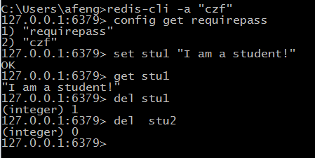
使用set命令给stu1赋值，使用get命令取出键为stu1的值。
在以上实例中 DEL 是一个命令， stu2是一个键。 如果键被删除成功，命令执行后输出 (integer) 1，否则将输出 (integer) 0
三、常见Redis keys 命令
下表给出了与 Redis 键相关的基本命令：
序号 命令及描述
1 DEL key
该命令用于在 key 存在时删除 key。
2 DUMP key
序列化给定 key，并返回被序列化的值。
3 EXISTS key
检查给定 key 是否存在。
4 EXPIRE key seconds
为给定 key 设置过期时间。
5 EXPIREAT key timestamp
EXPIREAT 的作用和 EXPIRE 类似，都用于为 key 设置过期时间。 不同在于 EXPIREAT 命令接受的时间参数是 UNIX 时间戳(unix timestamp)。
6 PEXPIRE key milliseconds
设置 key 的过期时间以毫秒计。
7 PEXPIREAT key milliseconds-timestamp
设置 key 过期时间的时间戳(unix timestamp) 以毫秒计
8 KEYS pattern
查找所有符合给定模式( pattern)的 key 。
实例
首先创建一些 key，并赋上对应值：

redis 127.0.0.1:6379> SET w3c1 redis
OK
redis 127.0.0.1:6379> SET w3c2 mysql
OK
redis 127.0.0.1:6379> SET w3c3 mongodb
OK
查找以 w3c 为开头的 key：

redis 127.0.0.1:6379> KEYS w3c*
1) "w3c3"
2) "w3c1"
3) "w3c2"
获取 redis 中所有的 key 可用使用 *。

redis 127.0.0.1:6379> KEYS *
1) "w3c3"
2) "w3c1"
3) "w3c2"
9 MOVE key db
将当前数据库的 key 移动到给定的数据库 db 当中。默认redis的数据库的索引为0
1、dbsize 返回当前数据库中所有key的数量
2、info 返回redis的相关信息 。
3、获取所有redis的数据库的个数
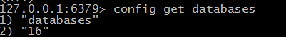
- 切换数据库
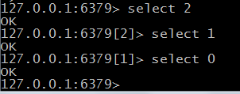
以下代码是把stu1从数据库0移动到数据库2
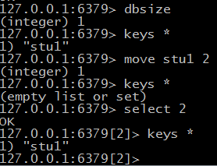
10 PERSIST key
移除 key 的过期时间，key 将持久保持。
11 PTTL key
以毫秒为单位返回 key 的剩余的过期时间。
12 TTL key
以秒为单位，返回给定 key 的剩余生存时间(TTL, time to live)。
13 RANDOMKEY
从当前数据库中随机返回一个 key 。
14 RENAME key newkey
修改 key 的名称
15 RENAMENX key newkey
仅当 newkey 不存在时，将 key 改名为 newkey 。
16 TYPE key
返回 key 所储存的值的类型。

